令和５年６月２３日
(公財)瀬戸大橋記念公園管理協会
担当 亀井・井上0877-45-2344

「第１５回瀬戸大橋記念公園カップサッカー大会」の開催

「第１５回瀬戸大橋記念公園カップサッカー大会」を開催します。本大会は、県サッカー協会のご協力をいただき、小学生の健やかな成長とスポーツの振興を目的に、小学4年生以下の県内24チームが参加して行われます。

１ 日 時 令和５年７月１日（土）・２日（日）
開 会 式 実施しません。
予選リーグ 令和５年７月１日（土） １０：３０～１６：０５
順位リーグ 令和５年７月２日（日） １０：００～
順位決定戦 同日 １４：３０～
閉会式（表彰式） 同日 １５：２０～１５：４０
２ 会 場 坂出市番の州緑町６－１３
瀬戸大橋記念公園球技場（使用する３グラウンドを２分割し、６面で行う。）
３ 主 催 公益財団法人瀬戸大橋記念公園管理協会
４ 主 管 一般社団法人香川県サッカー協会 第４種委員会
５ 参 加 者 ２４チーム約４００人
６ 競技方法等 ① カップ戦とする。（予選リーグ戦、順位リーグ戦、順位決定戦）
予選リーグ戦及び順位リーグ戦において勝ち点で順位を付け、各順位決定戦へ進む。
② 常時４年生以下のチームであること。８人制。
③ 試合時間 ３０分（１５分－５分－１５分）

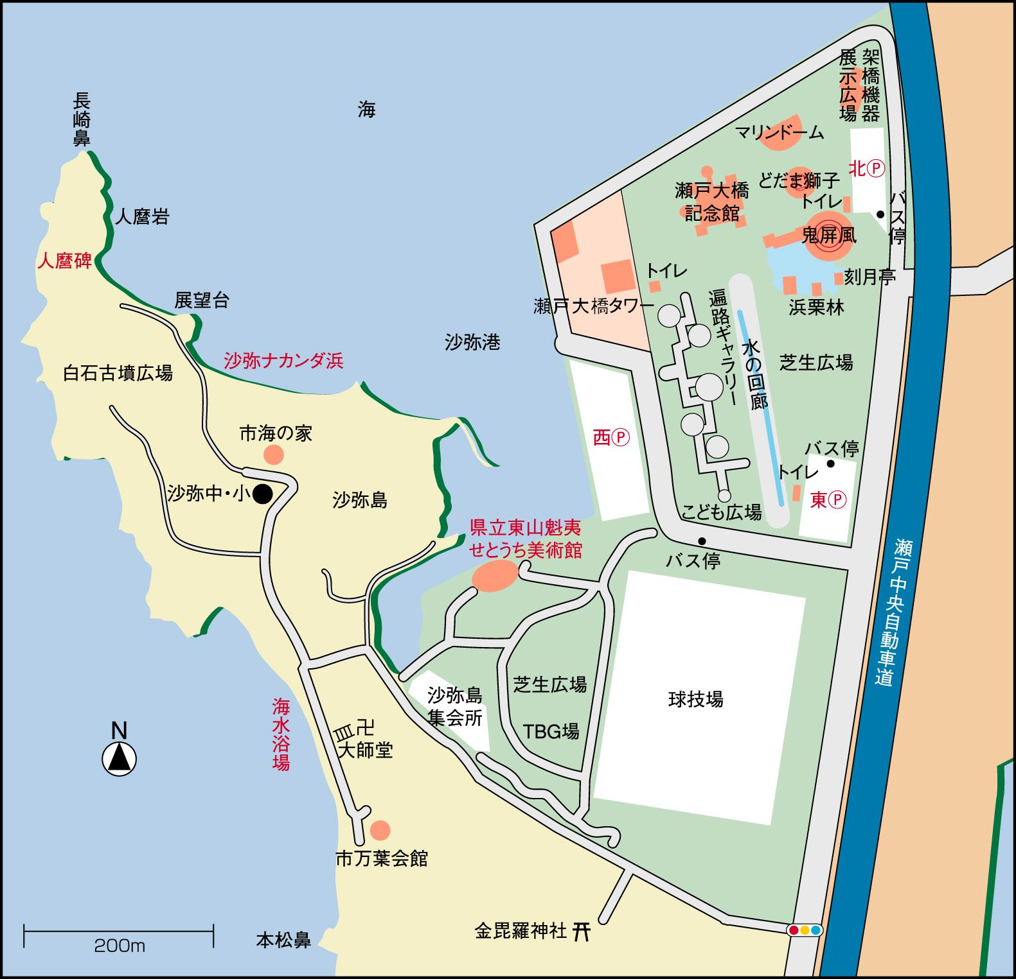
瀬戸大橋記念公園球技場

